Lampiran 1. Hasil Determinasi Tumbuhan
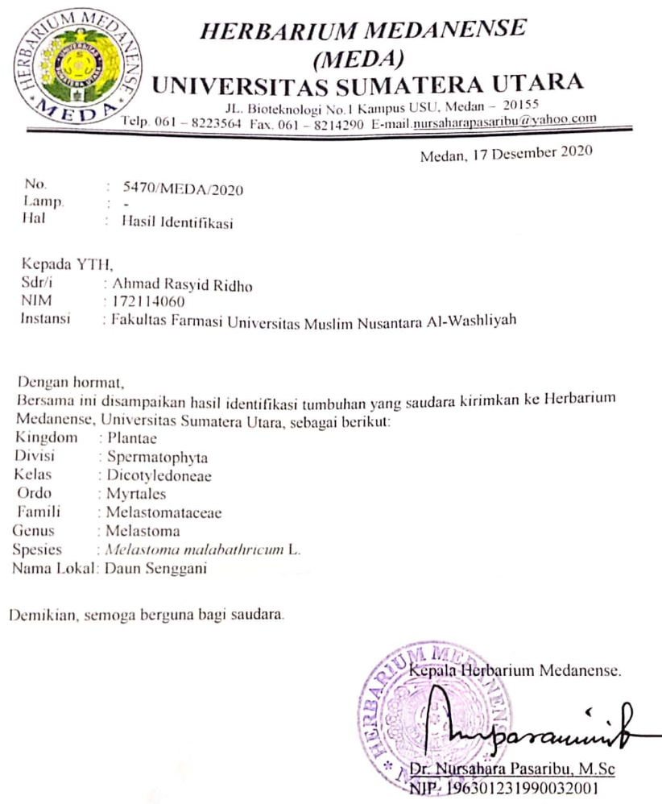
Lampiran 2. Bagan Alir Pembuatan Simplisia
Daun Senggani 5kg
Sortasi basah
Dicuci bersih
Ditiriskan
Berat basah 4,5kg
Dikeringkan dilemari
pengering

Disortasi kering
Berat kering 2,5kg

Dihaluskan dengan menggunakan blender

Serbuk simplisia ekstrak etanol daun senggani 500g

Lampiran 3. Bagan Alir Pembuatan Ekstrak Daun Senggani
Serbuk Simplisia 500g
Dimasukan dalam bejana
Dituangkan dengan 75 bagian etanol 96%
Ditutup dan dibiarkan selama 5 hari sambil diaduk-aduk sesekali

Setelah 5 hari maserat diserkai dan ampasnya diperas

Maserat I
Ampas
Dicuci dengan 25 bagian etanol 96%
Dimasukan kedalam bejana tertutup, dibiarkan selama 2 hari dan disaring

Maserat II

Maserat I + Maserat II
Dipekatkan dengan Rotary Evaporator
Ekstrak etanol kental 96 g

Lampiran 4. Bagan Alir Skrining Fitokimia dan Karakterisasi Simplisia
Serbuk Simplisia Daun Senggani
Serbuk Simplisia dan Ekstrak Etanol Daun Senggani

Karakterisasi
Skrining Fitokimia

- Makroskopik
- Mikroskopik
- Penetapan kadar air
- Penetapan kadar sari larut air
- Penetapan kadar sari larut etanol
- Penetapan kadar abu total
- Penetapan kadar abu tidak larut dalam asam
- Pemeriksaan alkaloid
- Pemeriksaan saponin
- Pemeriksaan tanin
- Pemeriksaan flavonoid
- Pemeriksaan steroid/triterpenoid
- Pemeriksaan glikosida

Lampiran 5. Bagan alir uji daya hambat ekstrak etanol daun senggani terhadap bakteri Propionibacterium acne dan Staphylococus epidermidis
Biakan Murni Bakteri
Diambil dengan jarum ose steril
Ditanam pada media media NA
Diinkubasi pada suhu 36ºC selama 24 jam
Stok Kultur Bakteri
Disuspensikan dalam 10ml NaCl 0,9%
Disesuaikan kekeruhan dengan standar Mc. Farland
Inokulum Bakteri

Ditambahkan 20ml media MHA kedalam cawan petri
Dihomogenkan dan dibiarkan media memadat
Media padat

Digoreskansuspensi bakterimenggunakan ose sterildengan cara zig zag
Dipipet sebanyak 250 μL masing-masing kertas cakram ekstrak yang telah ditentukan konsentrasi yaitu 5, 10, dan 20%,

DMSO sebagai kontrol negatif dan Tetrasiklin sebagai kontrol positif

Diinkubasi pada suhu 37̊C selama 24 jam
Diukur zona hambat yang terbentuk disekitar cakram menggunakan jangka sorong
Hasil

Lampiran 6. Hasil uji skrining fitokimia simplisia dan ekstrak
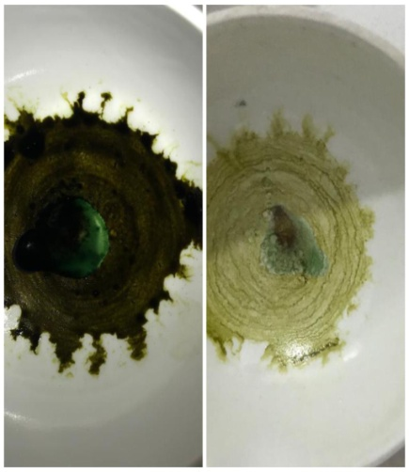
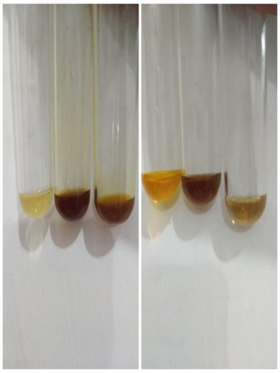
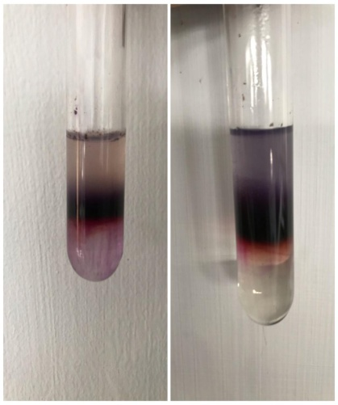
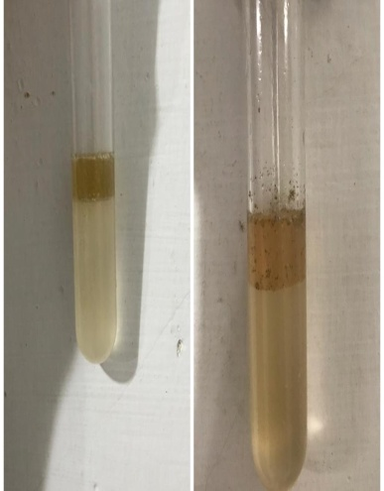
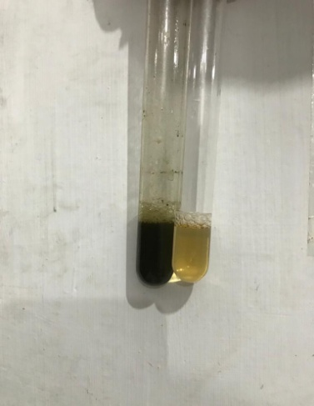
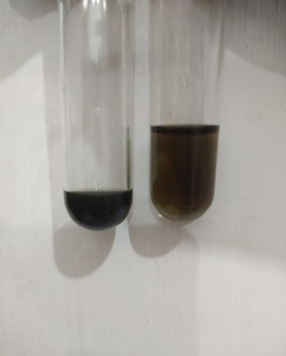
Steroid/triterpenoid

Alkoloid

Glikosida

Flavonoid

Tanin
Saponin
Lampiran 7. Daun Dan Serbuk Simplisia Daun Senggani
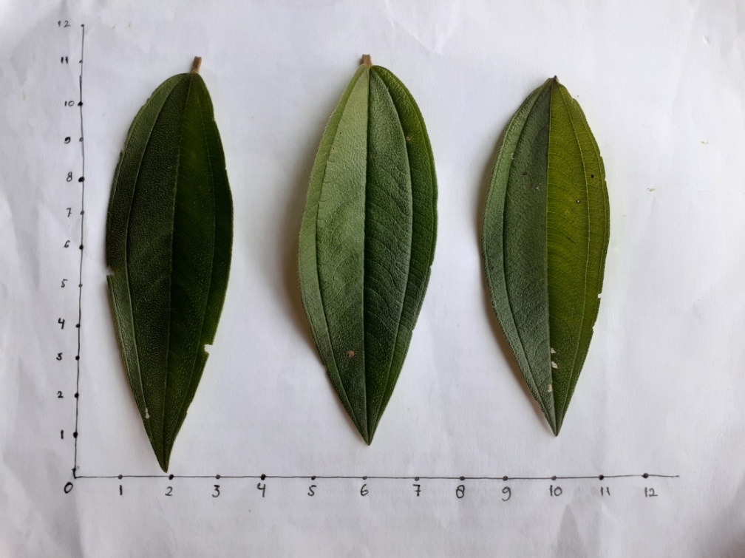

Daun Senggani
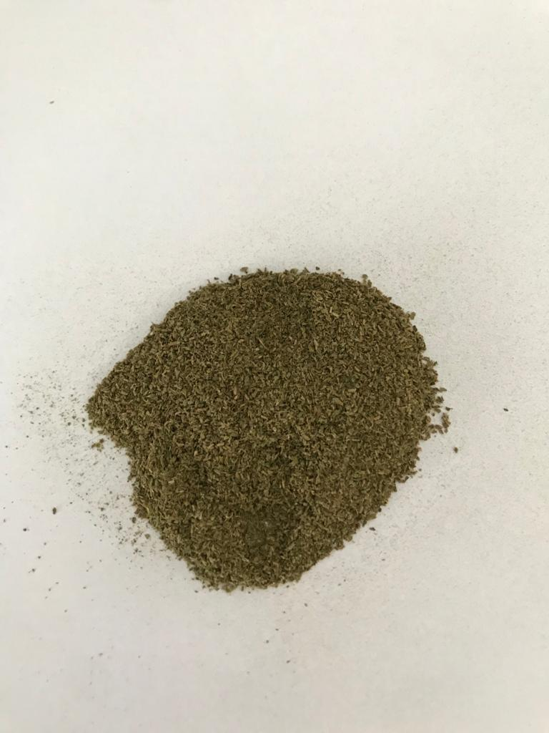

Serbuk Simplisia Daun Senggani

Lampiran 8. Mikrokopik Daun Senggani (Melastoma malabathricum L.)
Fragmen berkas pembuluh
Rambut penutup
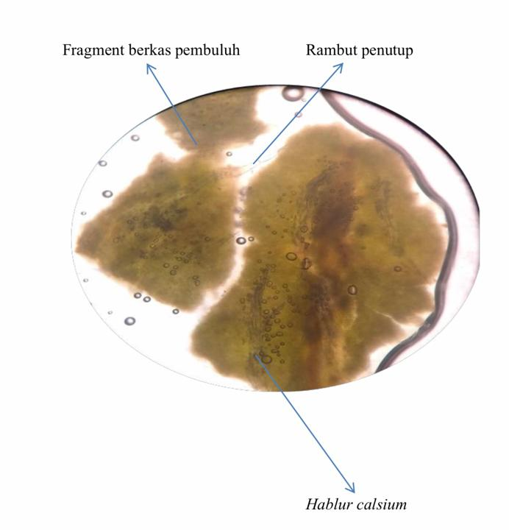
Hablur calsium
Fragmen berkas pembuluh

Lampiran 9. Alat Rotary Evaporator
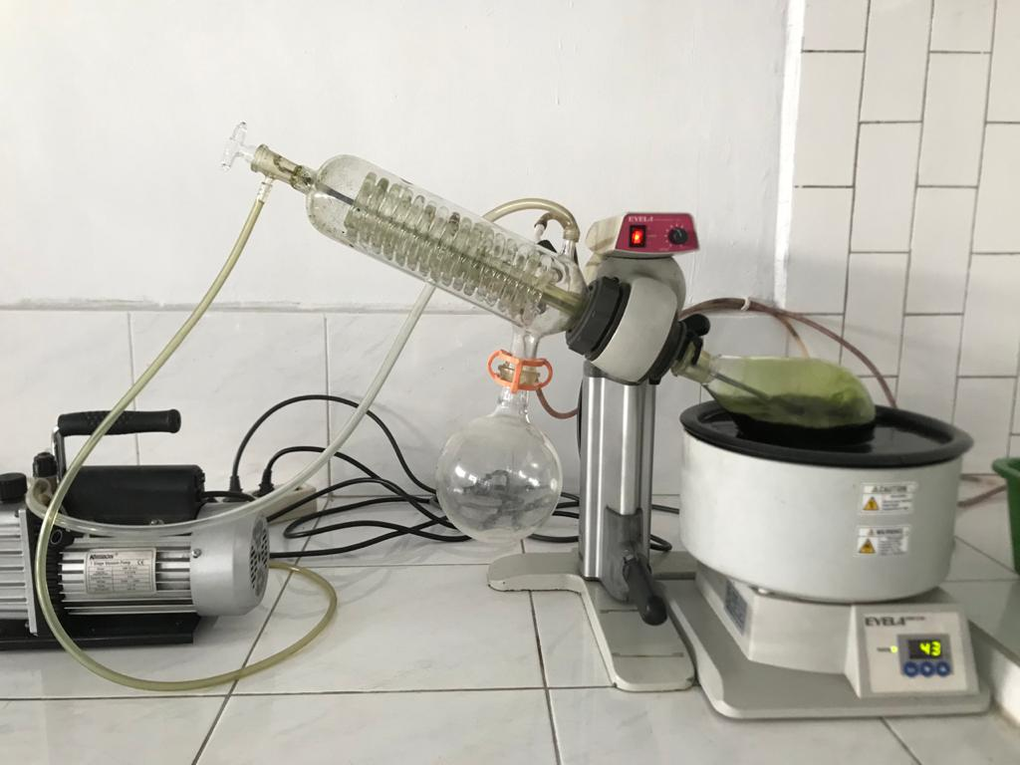

Alat Rotary Evaporator

Lampiran 10. Ekstrak Etanol Daun Senggani
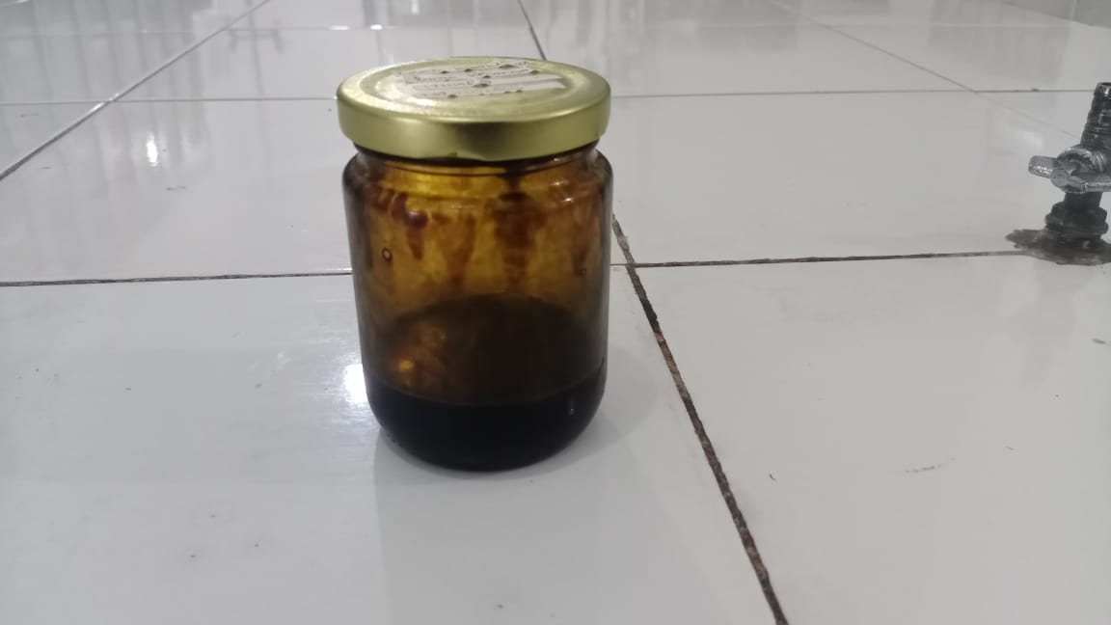
Lampiran 11. Hasil Uji Aktivitas Antibakteri Terhadap Pertumbuhan Bakteri Propionibacterium acne
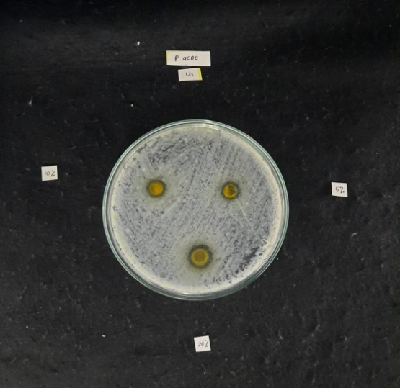
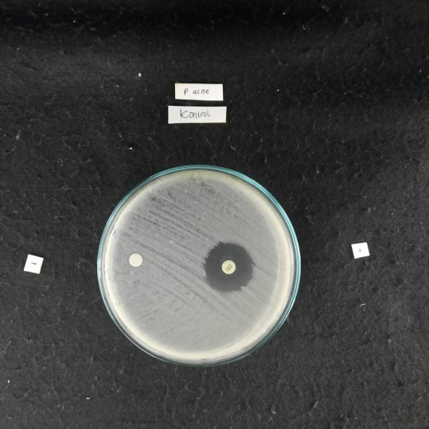

5%
10%
( + )
( - )

20%

Pengulangan ke-1
Kontrol positif dan negatif bakteri propionibacterium acne

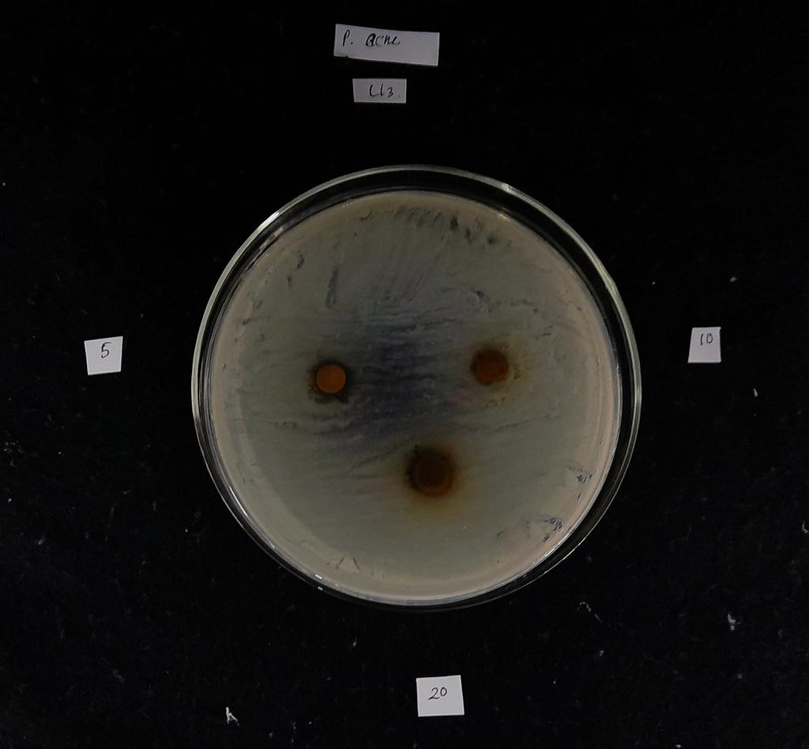
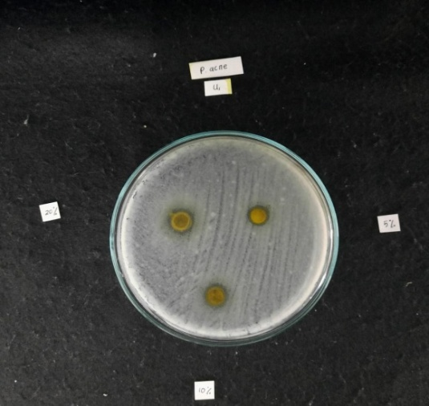

10%
5%
10%
5%

20%
20%
Pengulangan ke-3
Pengulangan ke-2
Lampiran 12. Hasil Uji Aktivitas Antibakteri Terhadap Pertumbuhan Bakteri Staphylococcus epidermidis
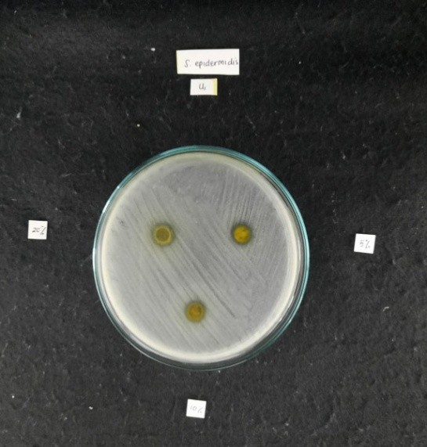
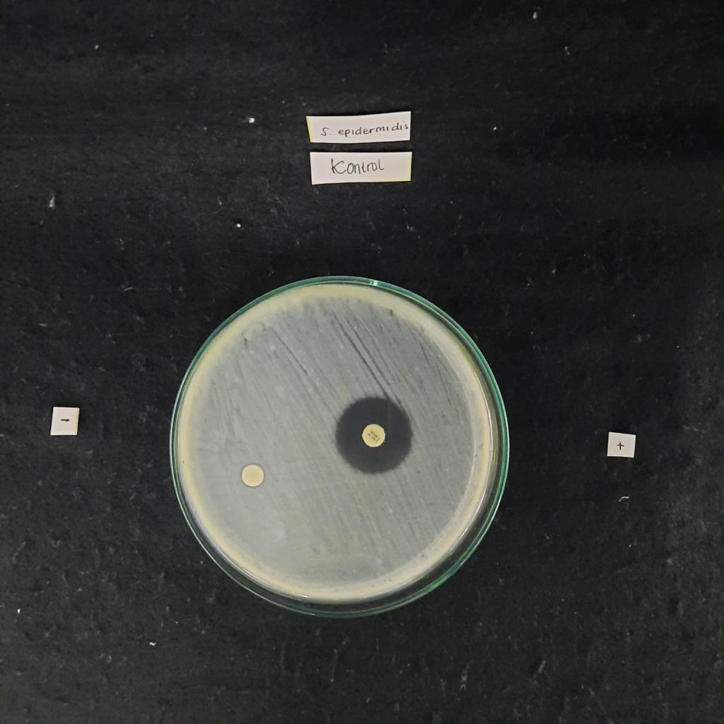
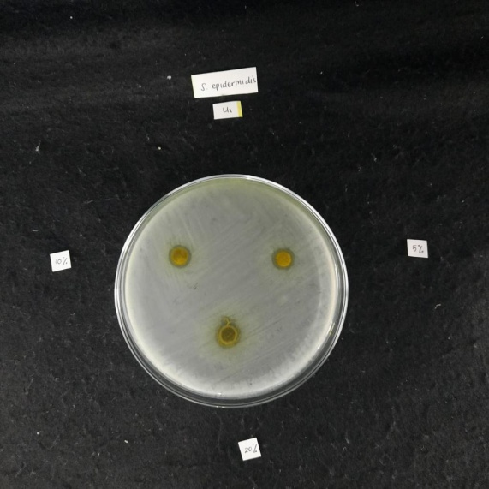
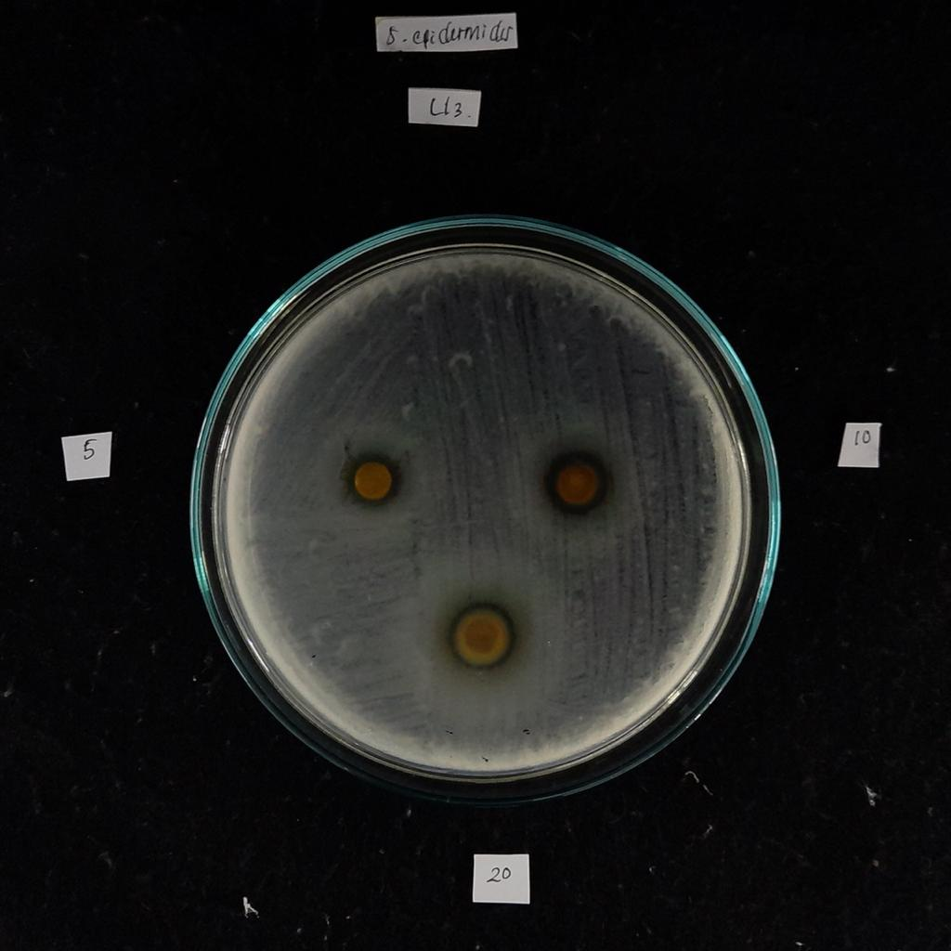
10%
5%
Kontrol positif dan negatif bakteri Staphylococcus epidermidis
Pengulangan ke-1
10%
5%
10%
5%
20%
20%
20%
( - )
( + )
Pengulangan ke-2
Pengulangan ke-3
Lampiran 13. Data Karakterisasi Serbuk Simplisia Daun Senggani
- Perhitungan Hasil Penetapan Kadar Air (≤10%)
Kadar Air = $\frac{volume II-volume I}{berat sampel}$ x 100%

Sampel I
Berat sampel : 5 g
Volume I : 1,3 ml
Volume II : 1,6 ml
Kadar air = $\frac{1,6 ml-1,3 ml}{5 g}$x 100%
= $\frac{0,3 ml}{5 g}$ x 100% = 6%
Sampel II
Berat sampel : 5 g
Volume I : 0,9 ml
Volume II : 1,4 ml
Kadar air = $\frac{1,4 ml-0,9 ml}{5 g}$ x 100%
= $\frac{0,5 ml}{5 g}$ x 100% = 10%
Sampel III
Berat sampel : 5 g
Volume I : 0,6 ml
Volume II : 0,10 ml
Kadar air = $\frac{0,10 ml-0,6 ml}{5g}$ x 100%
= $\frac{0,4 nl}{5 g}$ x 100% = 8%
Kadar air rata-rata = $\frac{6\%+10\%+8\%}{3}$ = 8%
Kadar air pada daun senggani memenuhi syarat yaitu 8%, tidak lebih dari 10%.

Lampiran 13. (Lanjutan)
- Perhitungan kadar sari yang larut dalam air (≥ 7%)
Kadar sari larut air = $\frac{\left(Berat cawan berisi-Berat cawan kosong\right)x pengenceran}{berat sampel}$ x 100%

Sampel I
Berat sampel : 5 g
Berat cawan kosong : 67,9 g
Berat cawan + sampel : 68,6 g
= $\frac{\left(68,6 g-68,6 g\right)x5 }{5 g}$ x 100%
= $\frac{3,5 g}{5 g}$ x 100% = 70%
Sampel II
Berat sampel : 5 g
Berat cawan kosong : 65 g
Berat cawan + sampel : 65,3 g
= $\frac{\left(65,3 g-65,3 g\right)x 5}{5 g}$ x 100%
= $\frac{1,5 g}{5 g}$ x 100% = 30%
Sampel III
Berat sampel : 5 g
Berat cawan kosong : 66,2 g
Berat cawan + sampel : 66,4 g
= $\frac{\left(66,4 g-66,2 g\right)x 5}{5 g}$ x 100%
= $\frac{1 g}{5 g}$ x 100% = 20%
Kadar sari larut dalam air rata-rata = $\frac{70\%+30\%+20\%}{3}$ = 40%
Kadar sari larut dalam air pada daun senggani memenuhi syarat yaitu 40% tidak kurang dari 7%.

Lampiran 13. (Lanjutan)
- Perhitungan kadar sari larut dalam etanol (≥3%)
Kadar sari larut etanol= $\frac{\left(Berat cawan berisi-Berat cawan kosong\right)x pengenceran}{berat sampel}$ x 100%

Sampel I
Berat sampel : 5 g
Berat cawan kosong : 123,7 g
Berat cawan + sampel : 123,35 g
= $\frac{\left(123.35 g-123,7 g\right)x 5}{5g}$x 100%
= $\frac{0,4 g}{5 g}$ x 100% = 8%
Sampel II
Berat sampel : 5 g
Berat cawan kosong : 125,62 g
Berat cawan + sampel : 125,74 g
= $\frac{\left(125,74 g-125,62 g\right)x 5}{5 g}$ x 100%
= $\frac{0,6 g}{5 g }$ x 100% = 12%
Sampel III
Berat sampel : 5 g
Berat cawan kosong : 127,12 g
Berat cawan + sampel : 127,15 g
= $\frac{\left(127,15 g-127,12 g\right)x 5}{5 g}$ x 100%
= $\frac{0,15 g}{5 g}$ x 100% = 3%
Kadar sari larut dalam etanol rata-rata = $\frac{8\%+12\%+3\%}{3}$ = 7,6%
Kadar sari larut dalam etanol pada daun senggani memenuhi syarat yaitu 7,6% tidak kurang dari 3%.

Lampiran 13. (Lanjutan)
- Perhitungan kadar abu (≤15%)
Kadar abu = $\frac{berat cawan berisi-berat cawan kosong}{berat sampel}$ x 100%

Sampel I
Berat sampel : 2 g
Berat cawan kosong : 122,63 g
Berat cawan + sampel : 122,77 g
= $\frac{122,7 g-122,63 g}{2 g}$ x 100%
= $\frac{0,14 g}{2 g}$ x 100% = 7%
Sampel II
Berat sampel : 2 g
Berat cawan kosong : 121,17 g
Berat cawan + sampel : 121, 29 g
= $\frac{121,29 g-121,17 g}{2 g}$ x 100%
= $\frac{0,12 g}{2 g}$ x 100% = 6%
Sampel III
Berat sampel : 2 g
Berat cawan kosong : 127,20 g
Berat cawan + sampel : 127,36 g
= $\frac{127,36 g-127,20 g}{2 g}$ x100%
= $\frac{0,16 g}{2 g}$ x 100% = 8%
Kadar abu total rata-rata = $\frac{7\%+6\%+8\%}{3}$ = 7%
Kadar abu total pada daun senggani memenuhi syarat yaitu 7% tidak lebih dari 15%.

Lampiran 13. (Lanjutan)
- Perhitungan kadar abu tidak larut dalam asam ($≤$1%)
Kadar abu = $\frac{berat cawan berisi-berat cawan kosong}{berat sampel}$ x 100%

Sampel I
Berat sampel : 2 g
Berat cawan kosong : 122,63 g
Berat cawan + sampel : 122,77 g
= $\frac{122,77 g-122,63 g}{2 g}$ x 100%
= $\frac{0,01 g}{2g}$ x 100% = 0,5%
Sampel II
Berat sampel : 2 g
Berat cawan kosong : 121,17 g
Berat cawan + sampel : 121,19 g
= $\frac{121,19 g-121,17 g}{2 g}$ x 100%
= $\frac{0,02 g}{2 g}$ x 100% = 1%
Sampel III
Berat sampel : 2 g
Berat cawan kosong : 127,20 g
Berat cawan + sampel : 127,21 g
= $\frac{127,21 g-127,20 g}{2g}$ x 100%
= $\frac{0,01 g}{2 g}$ x 100% = 0,5%
Kadar abu tidak larut dalam asam rata-rata = $\frac{0,5\%+1\%+0,5\%}{3}$ = 0,6%
Kadar abu tidak larut dalam asam pada daun senggani memenuhi syarat yaitu 0,6% tidak lebih dari 1%.

Lampiran 13. (Lanjutan)
- Pembuatan Larutan Stok Ekstrak 20%
Larutan 20% = 20 g/100 ml → 2 g/10 ml → 1 g/10 ml
Jadi pembuatan larutan stok 20% ekstrak etanol daun senggani dibuat dengan cara 1 g ekstrak dilarutkan dalam 5 ml DMSO.

- Pembuatan konsentrasi ekstrak 10%
Diketahui : Konsentrasi (C₁) = 20%
Konsentrasi (C₂) = 10%
Volume (V₂) = 2 ml
Ditanya : Volume (V₁) = …?
Jawab : C₁ .V₁ = C₂ . V₂
20%. V₁ = 10% . 2
V₁ = 1 ml
Jadi untuk membuat konsentrasi ekstrak 10% , dipipet 1 ml larutan ekstrak 20 % ditambahkan larutan DMSO hingga volumenya 2 ml.

- Pembuatan ekstrak 5%
Diketahui : Konsentrasi (C₁) = 20%
Konsentrasi (C₂) = 5%
Volume (V₂) = 2 ml
Ditanya : Volume (V₁) = …?
Jawab : C₁ . V₁ = C₂ . V₂
20% . V₁ = 5% . 2 ml
V₁ = 0,5 ml
Jadi untuk membuat konsentrasi ekstrak 5%, dipipet 0,5 ml larutan ekstrak 20% ditambahkan larutan DMSO hingga volumenya 2 ml.

Lampiran 14. Hasil Uji Statistika Aktivitas Antibakteri terhadap bakteri Propionibacterium acne dan Staphylococcus epidermidis
Descriptives

 |  | N | Mean | Std. Deviation
Propionibacterium  acnes | 5% | 3 | 8,8000 | 1,24900
 | 10% | 3 | 9,2667 | 1,75024
 | 20% | 3 | 10,7000 | 1,96977
 | Kontrol (+) | 3 | 22,4000 | ,00000
 | Total | 12 | 12,7917 | 5,97091
Staphylococcus  epidermidis | 5% | 3 | 8,7667 | 1,15036
 | 10% | 3 | 8,3667 | ,97125
 | 20% | 3 | 8,6000 | ,45826
 | Kontrol (+) | 3 | 21,9000 | ,00000
 | Total | 12 | 11,9083 | 6,06427

Std. Error | 95% Confidence Interval for Mean |  | Minimum | Maximum
 | Lower Bound | Upper Bound
,72111 | 5,6973 | 11,9027 | 7,40 | 9,80
1,01050 | 4,9188 | 13,6145 | 7,50 | 11,00
1,13725 | 5,8068 | 15,5932 | 8,50 | 12,30
,00000 | 22,4000 | 22,4000 | 22,40 | 22,40
1,72365 | 8,9979 | 16,5854 | 7,40 | 22,40
,66416 | 5,9090 | 11,6243 | 7,60 | 9,90
,56075 | 5,9539 | 10,7794 | 7,30 | 9,20
,26458 | 7,4616 | 9,7384 | 8,20 | 9,10
,00000 | 21,9000 | 21,9000 | 21,90 | 21,90
1,75060 | 8,0553 | 15,7614 | 7,30 | 21,90

Lampiran 14. (Lanjutan)
ANOVA
 |  | Sum of Squares | df | Mean Square | F | Sig.
Propionibacterium acnes | Between Groups | 375,162 | 3 | 125,054 | 58,826 | ,000
 | Within Groups | 17,007 | 8 | 2,126
 | Total | 392,169 | 11
Staphylococcus epidermidis | Between Groups | 399,576 | 3 | 133,192 | 215,115 | ,000
 | Within Groups | 4,953 | 8 | ,619
 | Total | 404,529 | 11

Propionibacterium acnes
Duncanª
Sampel | N | Subset for alpha = 0.05
 |  | 1 | 2
5% | 3 | 8,8000
10% | 3 | 9,2667
20% | 3 | 10,7000
Kontrol (+) | 3 |  | 22,4000
Sig. |  | ,164 | 1,000
Means for groups in homogeneous subsets are displayed.
a. Uses Harmonic Mean Sample Size = 3,000.

Staphylococcus epidermidis
Duncanª
Sampel | N | Subset for alpha = 0.05
 |  | 1 | 2
10% | 3 | 8,3667
20% | 3 | 8,6000
5% | 3 | 8,7667
Kontrol (+) | 3 |  | 21,9000
Sig. |  | ,567 | 1,000
Means for groups in homogeneous subsets are displayed.
a. Uses Harmonic Mean Sample Size = 3,000.

